8. Déterminer le seuil de rentabilité (p. 79)
Exercice 1 (p. 79) Calculer un seuil de rentabilité
1. Répartissez les charges variables et fixes (annexe 1).

Chiffre d'affaires HT au 30/06/N : 279 600 € pour 23 300 unités vendues Charges du premier semestre N
Nature | Total | Fixes |  | Variables
Nature | Total | % | Montant | % | Montant
Coût d'achat des matières premières | 120 370 |  |  | 100 | 120 370
Autres achats et charges externes | 21 890 | 20 | 4 378 | 80 | 17 512
Impôts et taxes | 14 740 | 20 | 2 948 | 80 | 11792
Charges de personnel | 58 180 | 70 | 40 726 | 30 | 17 454
Dotations aux amortissements | 13 730 | 100 | 13 730
Charges financières | 6 750 | 70 | 4 725 | 30 | 2 025

8 - Déterminer le seuil de rentabilité

60

2. Complétez le tableau de résultat différentiel (annexe 2).

Éléments | Montants | %
Chiffre d'affaires net HT (ou production nette)  - Coût d'achat variable des marchandises vendues (ou des matières premières utilisées) | 279 600 - 120 370 | 100%
= Marge sur coût d'achat variable - Autres charges variables de vente (ou production) | = 159 230 - 48 783
= Marge sur coût variable (MCV) | = 110 447 | TMCV = 39,50 %
- Charges fixes | - 66 507 | 23,79 %
= Résultat | = 43 940 | 15,71 %
3. Déterminez le seuil de rentabilité en valeur et en quantité, le point mort, la marge et l'indice de sécurité (annexe 3).

Études | Calculs | Résultats
Seuil de rentabilité en valeur | Charges fixes / TMCV 66 507/0,395 | 168 372,15 €
Seuil de rentabilité en quantité | Chiffre d'affaires unitaire = 279 600 / 23 300 - 12 € 168 372,15/12 | 14 031 produits
Point mort (date du seuil de rentabilité) | (SRenvaleurxl2)/CAHT  (168 372,15 x 12)/279 600 | 7,23 mois soit le 7 août
Marge de sécurité | CAHT-SR  279 600-168 372,15 | 111 227,87 €
Indice de sécurité | [(CAHT-SR)x 100J/CAHT  [(279 600 - 168 372,15) x 100] / 279 600 | 39,78 %

8 - Déterminer le seuil de rentabilité
61

4. Représentez graphiquement le seuil de rentabilité et le point mort (selon la méthode de la marge sur coût variable). Faites apparaître les zones de bénéfice et de perte (annexe 4).
Représentation graphique du seuil de rentabilité du premier semestre N

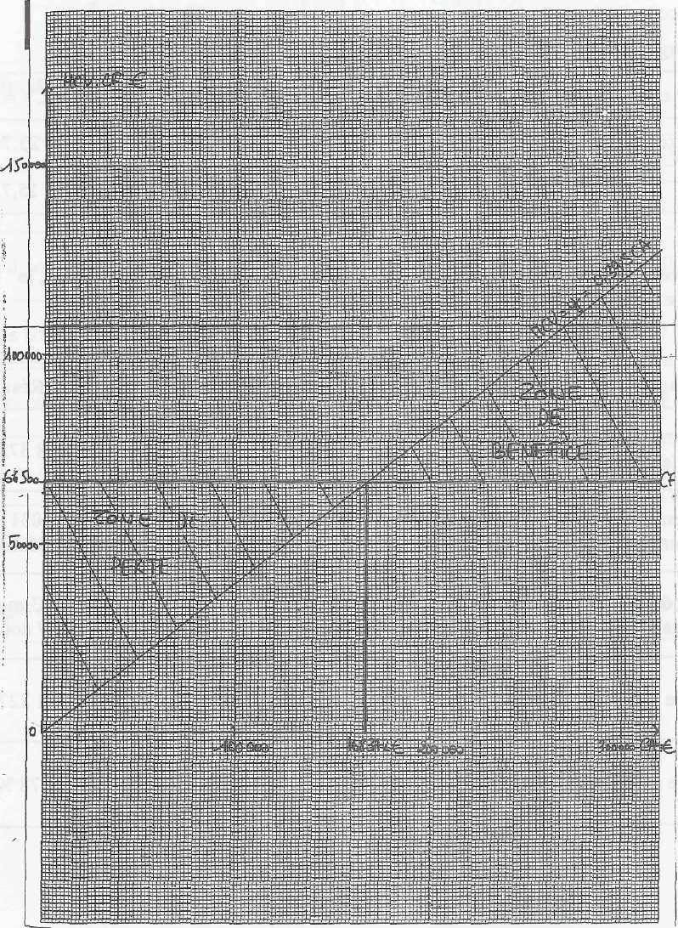

8 - Déterminer le seuil de rentabilité

62

Exercice 2 (p. 82) Calculer un seuil de rentabilité prévisionnel
1. gépartissez les charges en variables et fixes (annexe 2).

Chiffre d'affaires HT du 01/07/N au 31/12/N : 352 800 € pour 28 000 unités vendues. Charges du second semestre N
Nature | Total | Fixes |  | Variables
Nature | Total | % | Montant | % | Montant
Coût d'achat des matières premières | 123 980 |  |  | 100 | 123 980
Autres achats et charges externes | 22 330 | 20 | 4 466 | 80 | 17 864
Impôts et taxes | 14 740 | 20 | 2 948 | 80 | 11792
Charges de personnel | 59 520 | 70 | 41 664 | 30 | 17 856
Dotations aux amortissements | 13 730 | 100 | 13 730
Charges financières | 6 750 | 70 | 4 725 | 30 | 2 025
2. Présentez le tableau de résultat différentiel (annexe 3).

Éléments | Montants | %
Chiffre d'affaires net HT (ou production nette)  -coût d'achat variable des marchandises vendues (ou des matières premières utilisées) | 352 800 - 123 980 | 100%
= Marge sur coût d'achat variable - Autres charges variables de vente (ou production) | = 228 820  - 49 537
= Marge sur coût variable (MCV) | * 179 283 | TMCV = 50,82 %
-Charges fixes (-Produits financiers) | -65 198 | 18,48%
= Résultat | = 114 085 | 32,34 %

8 - Déterminer le seuil de rentabilité
63

3. Complétez le tableau de l'étude prévisionnelle (annexe 4)

Études | Formules | Calculs | Résultats
Seuil de rentabilité en valeur | Charges fixes / TMC ou(CAxCF)/MCV | 65 198/0,5082 (352 800x65 198)/179 283 | 128 300 €
Seuil de rentabilité en quantité | PV unitaire = CA / quantité vendue  SR en valeur / PV unitaire | 352 800/28 000= 12,60 € 128 300 /12,60 | 10 182 article
Point mort | (SR en valeur x 12)/CA | (128 300 x 12) / 352 800 | 4,36 mois, soi 11 mai
Marge de sécurité | CA-SR | 352 800-128 300 | 224 500 €
Indice de sécurité | (Marge de sécurité x 100) / CA | (224 500x100)/352 800 | 63,63 %
4. Représentez graphiquement le seuil de rentabilité et le point mort (annexe 6). Faites apparaître les zones de bénéfice et de perte.
Représentation graphique du seuil de rentabilité du second semestre ,N

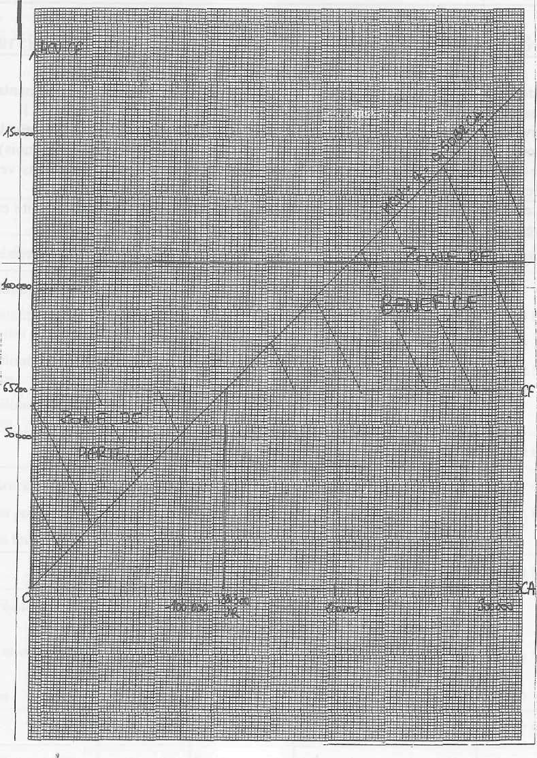

8 - Déterminer le seuil de rentabilité

65

5. Présentez une analyse comparative des résultats obtenus (annexe 5).
Note pour l'analyse des résultats
L'augmentation prévue des quantités à vendre et du prix de vente entraîne une augmentation
du résultat.
Selon les prévisions Les recettes augmentent plus vite que les dépenses., le seuil de rentabilité
diminue donc de 24 % et il peut être atteint beaucoup plus vite (gain d'environ trois mois).
La marge de sécurité et l'indice de sécurité sont importants. La société peut ne pas vendre
17 810 articles et, dans ce cas, elle ne réalise aucun profit mais surtout aucune perte.
La société, selon les résultats obtenus, peut tenter une augmentation du prix de vente et des
quantités à vendre.
66
8 - Déterminer le seuil de rentabilité

